Начнем традиционно — поздороваемся с миром. Для этого сделаем простое окно, у которого будет только заголовок.

Создайте файл my_app.py и напишите в нем:

from tkinter import * # Импортируем библиотеку

window = Tk() # Создаем новое окно

window.title("Hello, World!") # Добавляем заголовок окна

window.mainloop() # Запускаем бесконечный цикл окна

Обратите внимание на функцию **mainloop()**. Она вызывает бесконечный цикл. Окно будет ждать любого действия от пользователя до тех пор, пока пользователь его не закроет. Без mainloop() окно не отобразится.

**Базовые виджеты**

Виджеты — это основа библиотеки Tkinter. Через них пользователи взаимодействуют с программой. Каждый виджет определен классом. Вот основные семь:

|  |  |  |
| --- | --- | --- |
| Класс виджета | Что делает | Пример использования |
| Frame | Помогает организовать пользовательский интерфейс как визуально, так и на уровне кода. Отображается как простой прямоугольник. | Разделение интерфейса на блоки. |
| Label | Виджет для отображения текста или изображения. Пользователи могут его просматривать, но не могут взаимодействовать с ним. | Заголовки, подписи, иконки в интерфейсе. |
| Button | Это элемент интерфейса, с которым пользователи могут взаимодействовать. На кнопку нажимают, чтобы выполнить действие. Button может отображать текст и изображение, как и Label, но также может принимать дополнительные параметры для изменения поведения. | Кнопки в интерфейсе: для перехода, сохранения, выхода из программы. |
| Checkbutton | Разновидность кнопки, которая содержит двоичное значение. При нажатии переключатель переворачивается, затем происходит обратный вызов. | Включение и выключение опций с помощью галочек. |
| Radiobutton | Кнопка, которая позволяет выбрать один из нескольких взаимоисключающих вариантов. | Список с опциями, например, для выбора языка интерфейса. |
| Entry | Виджет для ввода одной строки текста. | Указание имени, пароля, города и других данных пользователей. |
| Combobox | Объединяет Entry со списком опций. Пользователи могут выбирать из предложенных вариантов или указывать свои. | Выпадающий список. |

Это лишь базовые виджеты. Посмотреть их подробное описание можно в официальной документации Tk. Там же есть и другие стандартные виджеты — например, скроллбар, шкала прогресса, список.

**Управление геометрией**

Для управления геометрией используются менеджеры. Первый — **pack()**. Он размещает виджеты в определенном порядке. Это происходит в два этапа:

Расчет участка — прямоугольной области, в которую будет помещен виджет. После размещения виджета на участке оставшееся пространство заполняется пустотой. Центрирование виджета в участке, если не указаны иные параметры.

По умолчанию pack() размещает виджеты друг над другом и центрирует.

Самый популярный — **grid()**. Он превращает окно или фрейм в сетку, разделяя пространство на строки и столбцы. Чтобы указать место виджета, достаточно передать индексы row и column. Индексы начинаются с 0.

В grid() также можно гибко управлять размерами виджетов при расширении и меньшении окна.

У pack() тоже есть недостаток. Так как расположение виджетов зависит от порядка вызова метода, приложения сложно модифицировать без полного понимания кода. В grid()эти проблемы решены, поэтому он сейчас используется чаще, чем другие менеджеры геометрии.

Примеры использования виджетов

Чтобы лучше понять концепцию создания и размещения виджетов, давайте разберем несколько примеров. Здесь мы добавляем текст с помощью виджета Label и кнопку с помощью виджета Button:

from tkinter import *

window = Tk()

window.title("Highload")

lbl = Label(window, text="Первая программа", font=("Roboto Bold", 20))

lbl.grid(column=0, row=0)

btn = Button(window, text="Запустить")

btn.grid(column=0, row=2)

window.mainloop()

Получаем вот такой результат:

[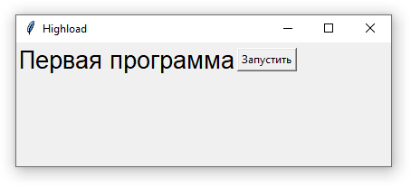](https://highload.today/wp-content/uploads/2021/11/image6-6.png)

Пока наша кнопка ничего не делает, давайте это исправим. Добавим функцию, которая меняет текст Label, и навесим ее на кнопку:

from tkinter import *

def clicked():

lbl.configure(text="Запустили!")

window = Tk()

window.title("Highload")

lbl = Label(window, text="Первая программа", font=("Roboto Bold", 20))

lbl.grid(column=0, row=0)

btn = Button(window, text="Запустить", command=clicked)

btn.grid(column=1, row=0)

window.mainloop()

Теперь после нажатия на кнопку текст Label будет меняться на тот, который мы указали внутри функции:

[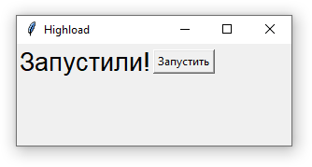](https://highload.today/wp-content/uploads/2021/11/image2-9.png)

[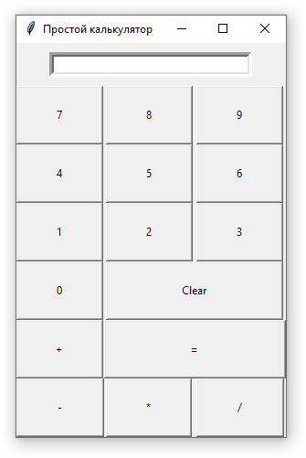](https://highload.today/wp-content/uploads/2021/11/image4-7.png)

Это очень простой калькулятор. Но он уже работает так, как нужно. Его можно усовершенствовать — добавить дополнительные функции, изменить внешний вид, настроить ввод с клавиатуры.

Полный код приложения:

from tkinter import *

root = Tk()

root.title("Простой калькулятор")

e = Entry(root, width=35, borderwidth=5)

e.grid(row=0, column=0, columnspan=3, padx=10, pady=10)

def button_click(number):

#e.delete(0, END)

current = e.get()

e.delete(0, END)

e.insert(0, str(current) + str(number))

def button_clear():

e.delete(0, END)

def button_add():

first_number = e.get()

global f_num

global math

math = "addition"

f_num = int(first_number)

e.delete(0, END)

def button_equal():

second_number = e.get()

e.delete(0, END)

if math == "addition":

e.insert(0, f_num + int(second_number))

if math == "subtraction":

e.insert(0, f_num - int(second_number))

if math == "multiplication":

e.insert(0, f_num * int(second_number))

if math == "division":

e.insert(0, f_num / int(second_number))

def button_subtract():

first_number = e.get()

global f_num

global math

math = "subtraction"

f_num = int(first_number)

e.delete(0, END)

def button_multiply():

first_number = e.get()

global f_num

global math

math = "multiplication"

f_num = int(first_number)

e.delete(0, END)

def button_divide():

first_number = e.get()

global f_num

global math

math = "division"

f_num = int(first_number)

e.delete(0, END)

# Определяем кнопки

button_1 = Button(root, text="1", padx=40, pady=20, command=lambda: button_click(1))

button_2 = Button(root, text="2", padx=40, pady=20, command=lambda: button_click(2))

button_3 = Button(root, text="3", padx=40, pady=20, command=lambda: button_click(3))

button_4 = Button(root, text="4", padx=40, pady=20, command=lambda: button_click(4))

button_5 = Button(root, text="5", padx=40, pady=20, command=lambda: button_click(5))

button_6 = Button(root, text="6", padx=40, pady=20, command=lambda: button_click(6))

button_7 = Button(root, text="7", padx=40, pady=20, command=lambda: button_click(7))

button_8 = Button(root, text="8", padx=40, pady=20, command=lambda: button_click(8))

button_9 = Button(root, text="9", padx=40, pady=20, command=lambda: button_click(9))

button_0 = Button(root, text="0", padx=40, pady=20, command=lambda: button_click(0))

button_add = Button(root, text="+", padx=39, pady=20, command=button_add)

button_equal = Button(root, text="=", padx=91, pady=20, command=button_equal)

button_clear = Button(root, text="Clear", padx=79, pady=20, command=button_clear)

button_subtract = Button(root, text="-", padx=41, pady=20, command=button_subtract)

button_multiply = Button(root, text="*", padx=40, pady=20, command=button_multiply)

button_divide = Button(root, text="/", padx=41, pady=20, command=button_divide)

# Располагаем кнопки на экране

button_1.grid(row=3, column=0)

button_2.grid(row=3, column=1)

button_3.grid(row=3, column=2)

button_4.grid(row=2, column=0)

button_5.grid(row=2, column=1)

button_6.grid(row=2, column=2)

button_7.grid(row=1, column=0)

button_8.grid(row=1, column=1)

button_9.grid(row=1, column=2)

button_0.grid(row=4, column=0)

button_clear.grid(row=4, column=1, columnspan=2)

button_add.grid(row=5, column=0)

button_equal.grid(row=5, column=1, columnspan=2)

button_subtract.grid(row=6, column=0)

button_multiply.grid(row=6, column=1)

button_divide.grid(row=6, column=2)

root.mainloop()

Заключение

Чтобы потренироваться с Tkinter, создайте еще несколько простых приложений. В качестве руководства можно использовать это видео от freeCodeCamp. Это мини-курс по Tkinter, в рамках которого вы создадите программу для просмотра картинок. Это будет минималистическое приложение для погоды.